20 апреля 2018 года
г.Ростов-на-Дону
ул.Суворова д.91
Бизнес Центр «Лига Наций»
Конференц-зал, 7 этаж

Программа
«Совершенствование педиатрической
практики. От простого к сложному».

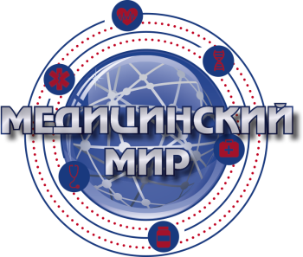«Совершенствование педиатрической практики.
Программа

От простого к сложному»

18.20-18.50 Лекция: «Рациональная антибактериальная терапия инфекций дыхательных путей и ЛОР органов в педиатрии. Современные критерии выбора»
Лектор: Бойко Наталья Владимировна, д.м.н., профессор кафедры ЛОР болезней Рост ГМУ
Доклад при поддержке Компании «Сандоз». Баллы НМО не начисляются.

18.50-19.20 Лекция на тему: «Спорные и нерешенные вопросы в терапии ОРВИ у детей »
Лектор: Дудникова Элеонора Васильевна, профессор., врач педиатр высшей категории
Доклад при поддержке Компании «Сандоз». Баллы НМО не начисляются.

19.20-19.50 Лекция на тему: «Боль в горле у детей »
Лектор: Морозова Светлана Вячеславовна, д.м.н., профессор кафедры болезней уха, горла и носа Первого Московского государственного медицинского университета им. И.М. Сеченова, г. Москва.
Доклад при поддержке Компании «СиЭсСи». Баллы НМО не начисляются.

19.5 0 Дискуссия

